Cách làm kem xoài

Nhà có 2 nhóc mê kem hơn mê sữa nên mình thích tự làm kem cho 2 nhóc nhà ăn vừa yên tâm, rẻ lại chất lượng không kém ở ngoài nhé! Các bạn tham khảo cách làm kem xoài vừa đơn giản vừa ngon của mình tại đây nhé!

Gia vị
- 300-400gr thịt xoài ( 3 quả xoài loại vừa )
- 150-200gr sữa đặc có đường ( tùy độ chua ngọt của xoài mà thêm hoặc bớt sữa nhé)
- 200gr whipping cream
- Vài giọt hương xoài hoặc vani

Cách làm chi tiết:
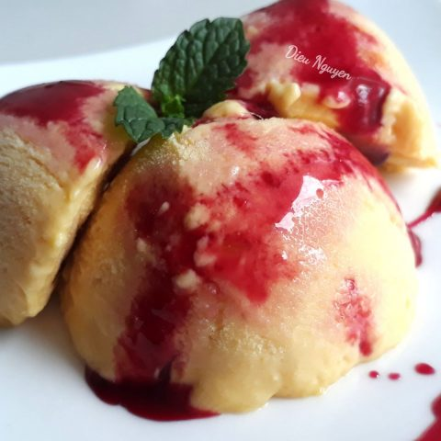
Cách làm kem xoài đơn giản, siêu mịn, ngọt dịu cho bé
- Xoài gọt bỏ vỏ hạt ,cắt nhỏ thịt xoài.
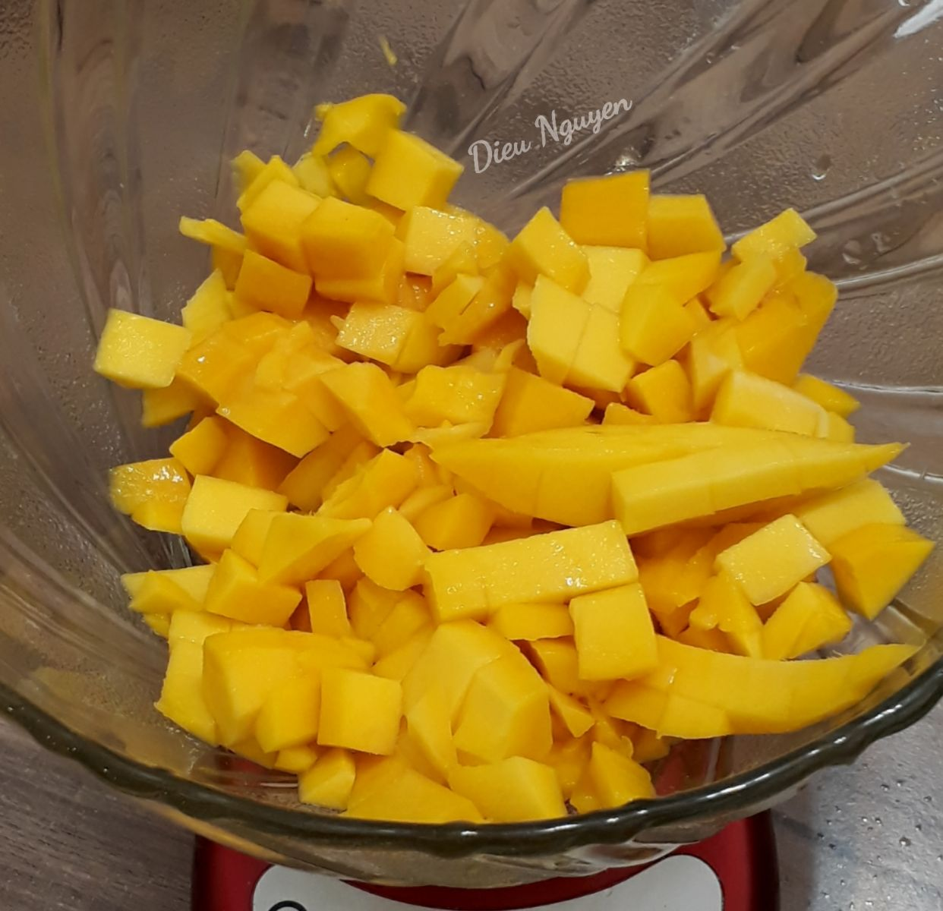
- Cho xoài vào máy sinh tố xay mịn, sau đó đổ thịt xoài vào chảo sên đến khi thịt xoài còn lại 1/2 là được.
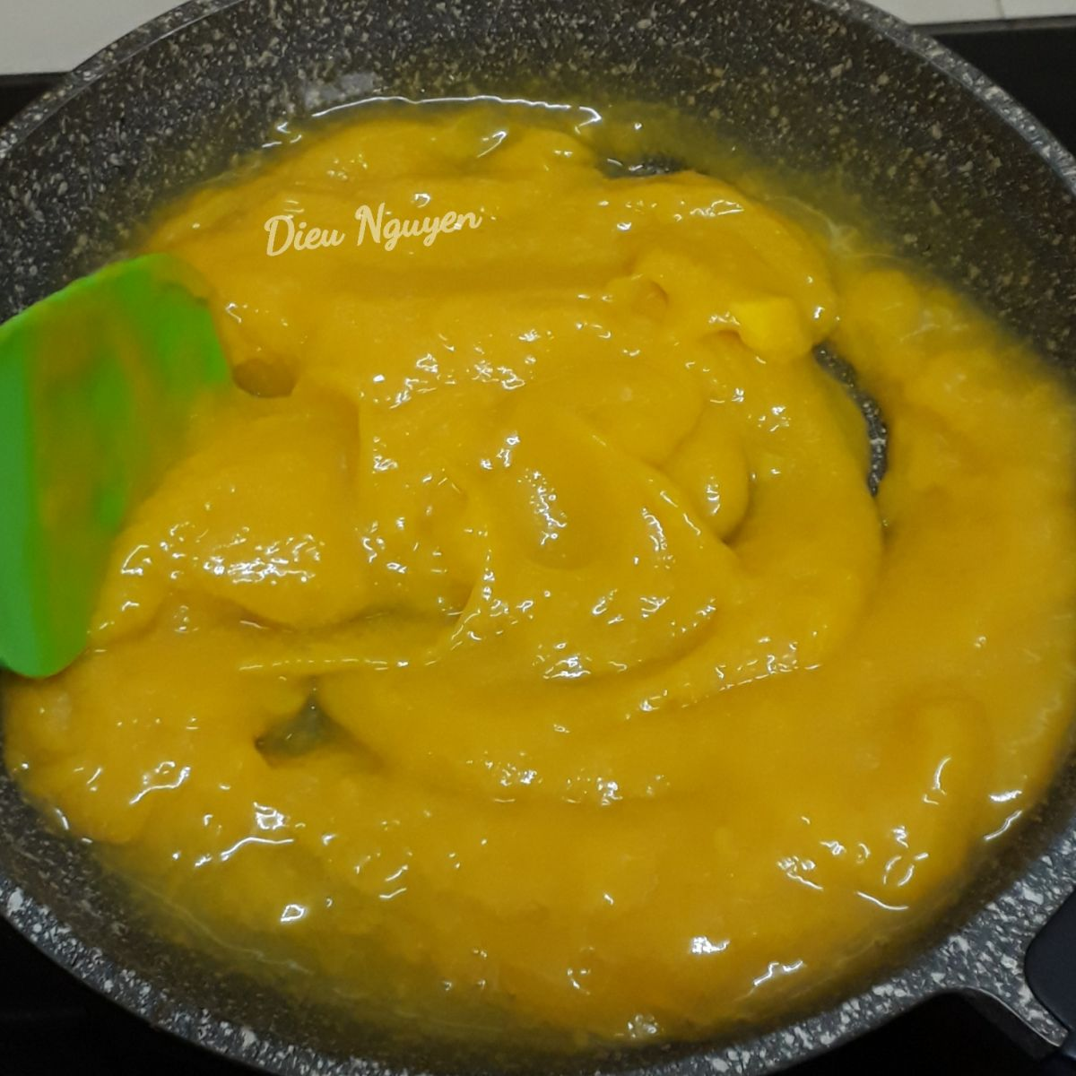
- Khi thịt xoài đã đạt cho tiếp sữa đặc vào trộn đều sên thêm 10 phút nửa tắt bếp để hỗn hợp sữa xoài thật nguội.
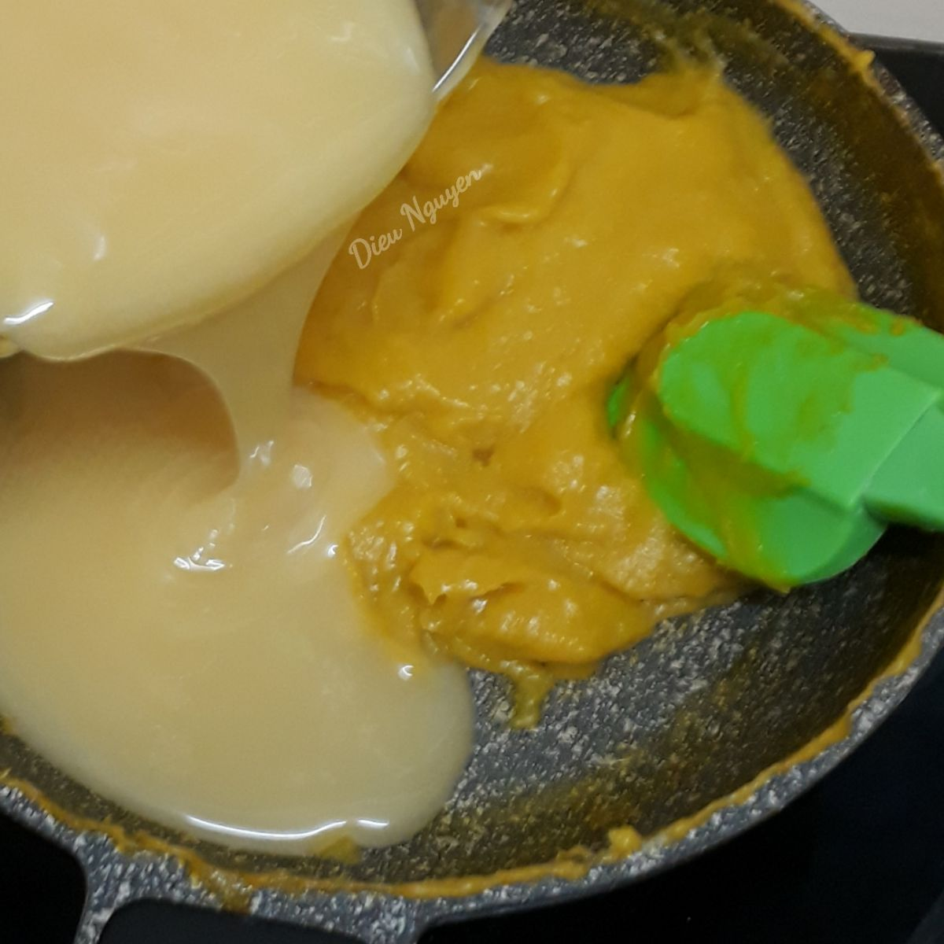
- Mẹo vặt: để hỗn hợp nhanh nguội bạn cần chuẩn bị một thau cho vào 1/4 nước đá lạnh, từ từ đặt bát hỗn hợp sữa xoài vào dùng vá khuấy liên tục đến khi hỗn hợp nguội hẳn. Tránh để nước bắn vào hỗn hợp bạn nhé.
- Cho whipping cream vào máy thêm vào vài giọt hương xoài đánh đến khi kem bông thì dừng.
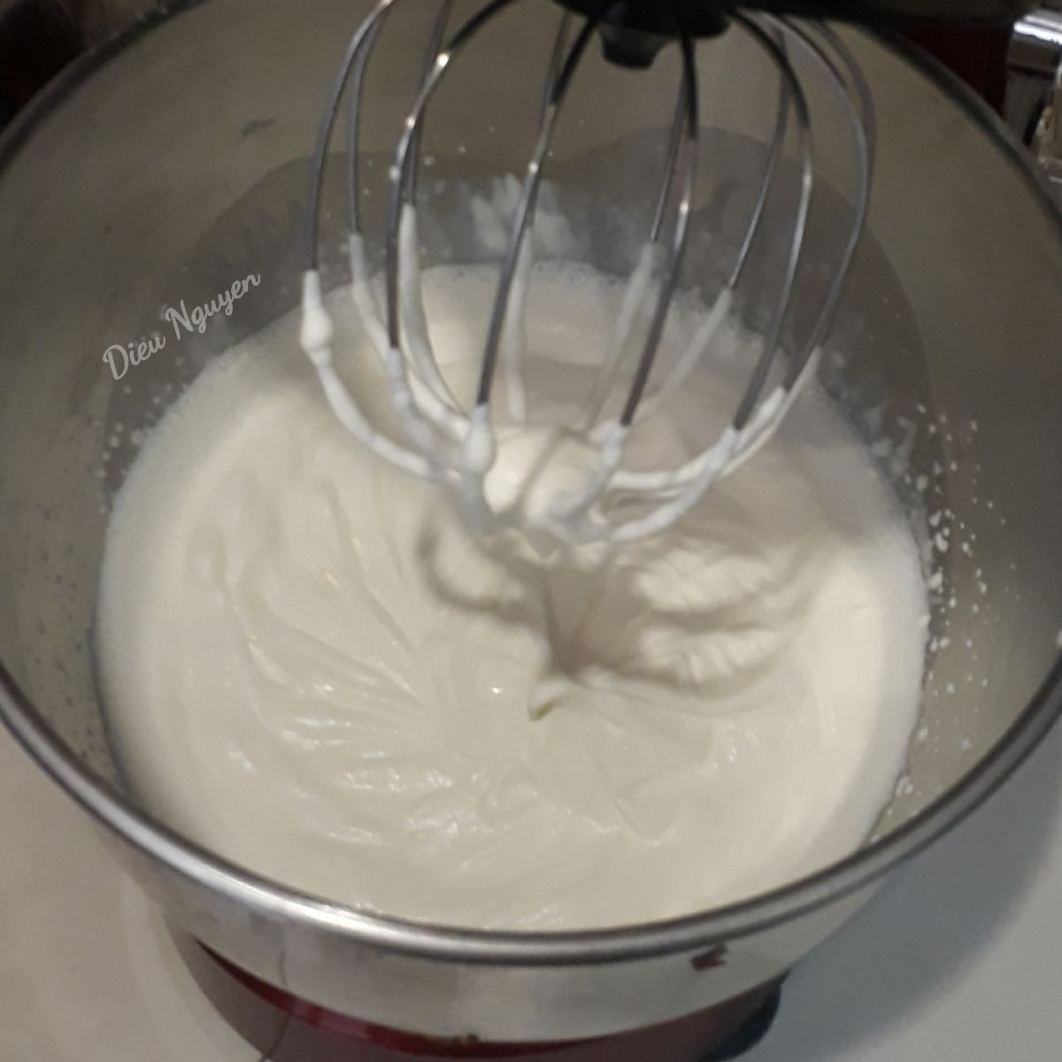
- Chia kem làm ba lần vào hỗn hợp kem xoài đã nguội, trộn đều hỗn hợp thật mịn.
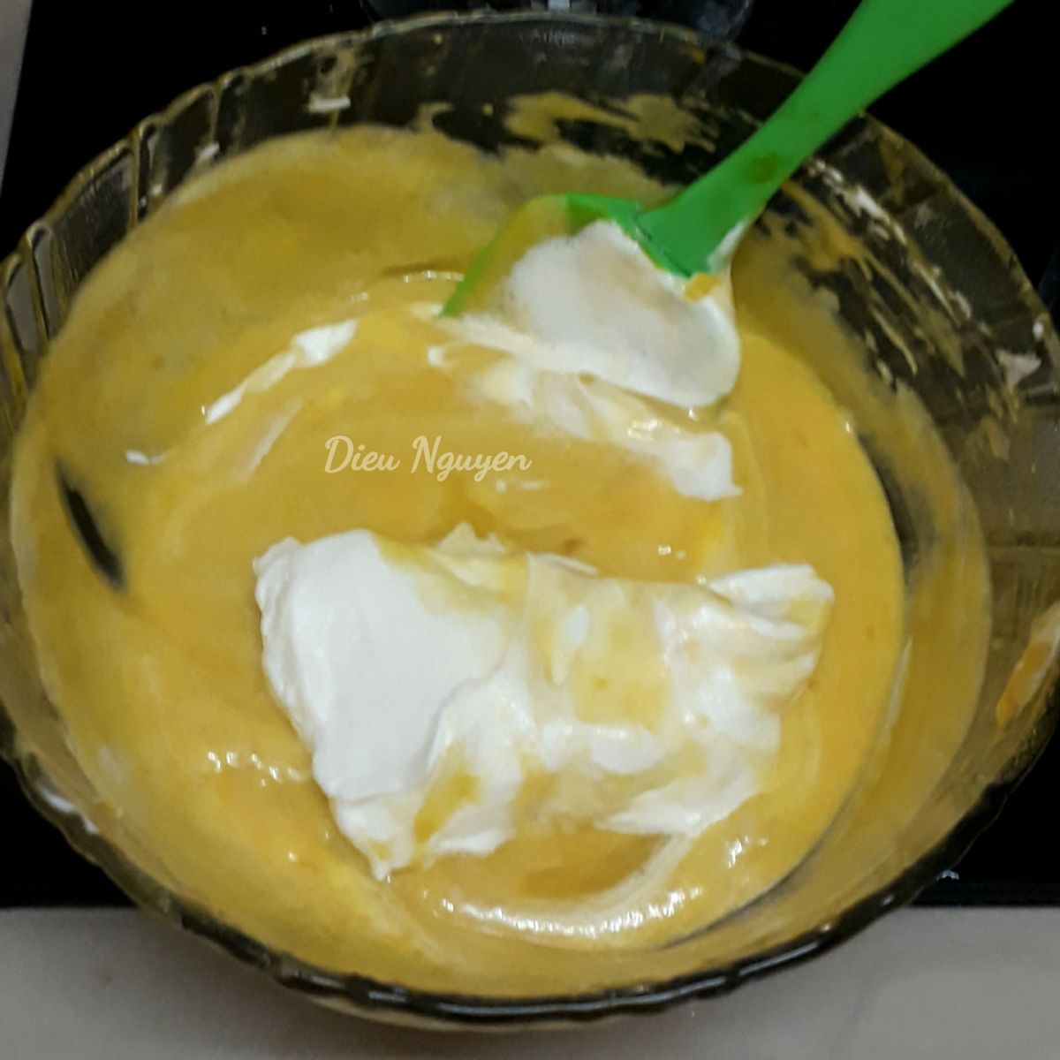
- Cho hỗn hợp kem xoài vào hộp đựng.
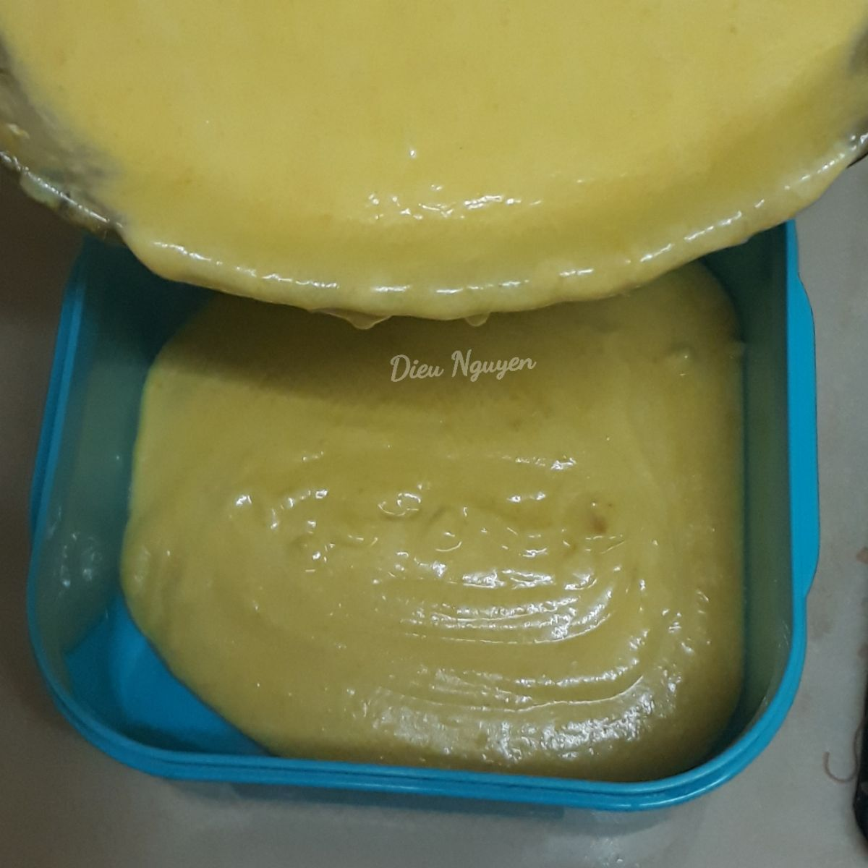
- Nhớ lót thêm 1 miếng giấy dầu trên mặt bạn nhé!
- Đậy nắp lại cho vào tủ đá qua đêm hoặc đến 12 tiếng là được.
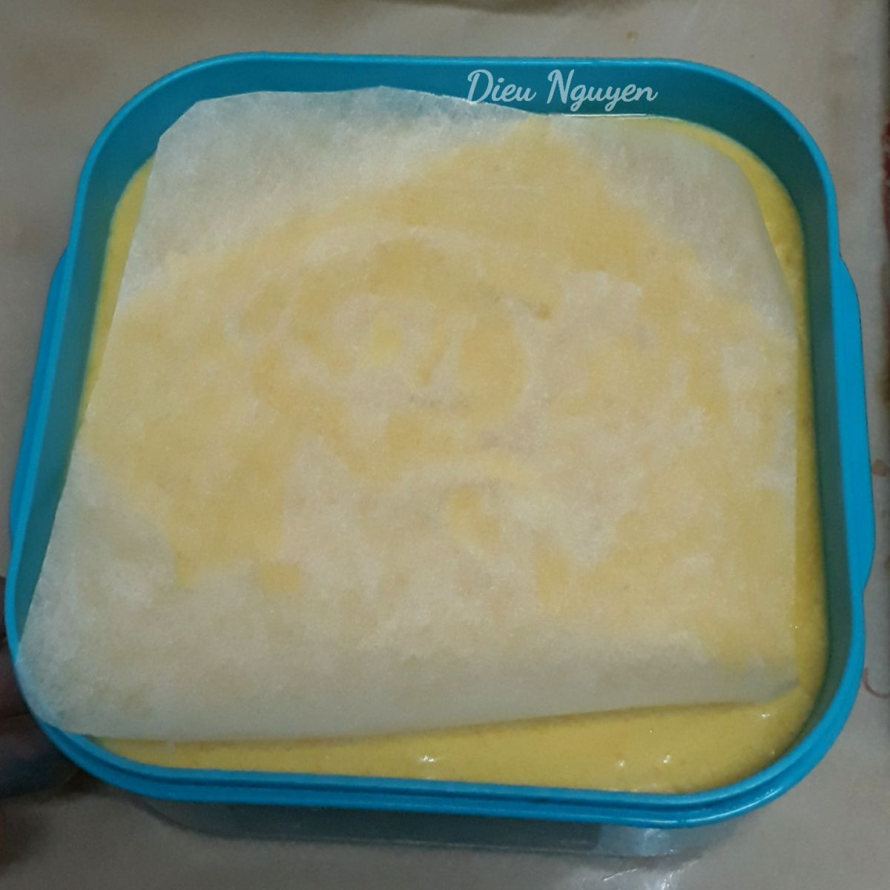
- Thành phẩm siêu mịn, béo ngọt, mát lạnh thật tuyệt để làm món ăn vặt giải nhiệt mùa Hè đúng không nào.
- Trang trí thêm 1 ít nước syrup hoa bụt giấm hoặc vài lát trái cây kết hợp mà bạn thích.
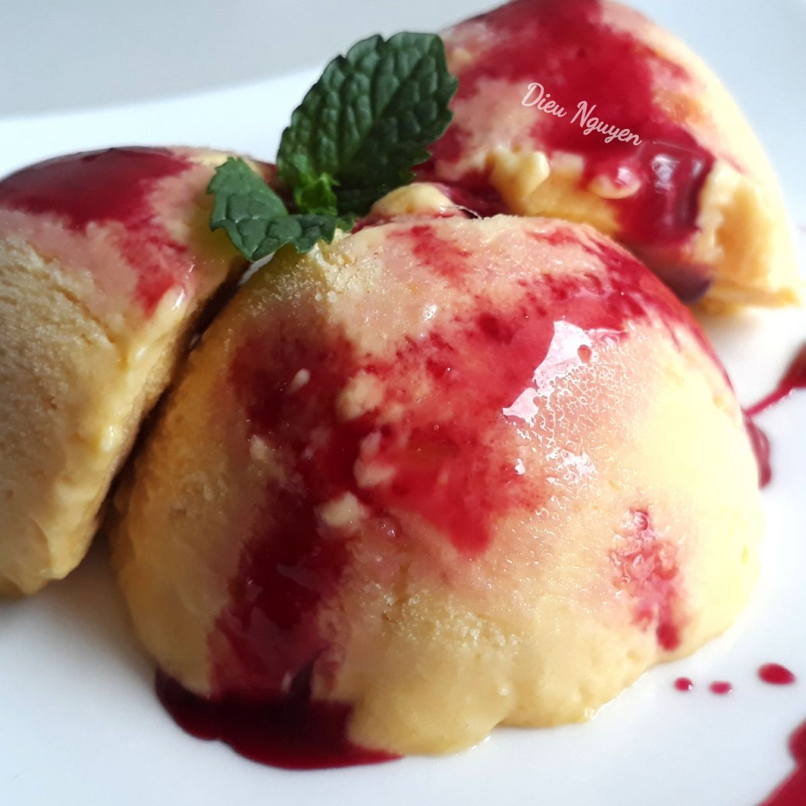
- Chúc mọi người thành công với hướng dẫn cách làm kem xoài đơn giản, siêu mịn, ngọt dịu cho bé và cả nhà nhé!

Tổ nuôi sưu tầm

